复合机

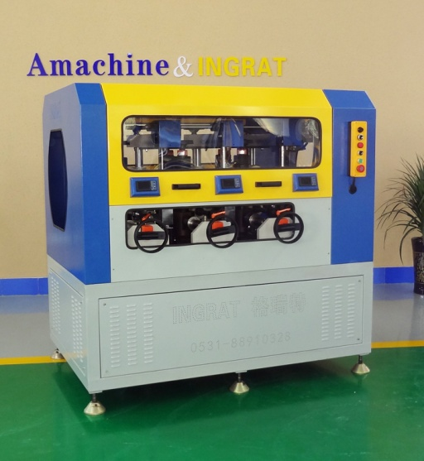

1.1 问：机器的系统说明

答：用3组硬质滚压轮，将刀盘压入型材槽口内，并利用刀盘的转动来牵引型材，将型材的两面压合紧固，并进行校直，以确保隔热型材的平行度和直线度。

1.2 安装与调整

答：设备应安装在干燥、无粉尘、无腐蚀性气体的室内坚硬的水泥地面上。用扳手调整设备的调平螺丝将设备调整水平。

1.3 问:设备怎么接电，是不是三相四芯线？（功率，用线的平方）

答：设备接电是用三相四芯线，总功率为4.73kw 由电功率计算公式P=UI得5000/380≈13A 电机属于感性负载，启动电流是额定工作电流的4-7倍，虽然启动时间很短，但为了电路的安全运行，还是要考虑取1.5-3倍的启动电流 13*1.5=19.5A 2.5平方毫米铜电源线的安全载流量——28A

4平方毫米铜电源线的安全载流量——35A

如果距离短用2.5平方线就可以，如果距离长的建议用4平方线

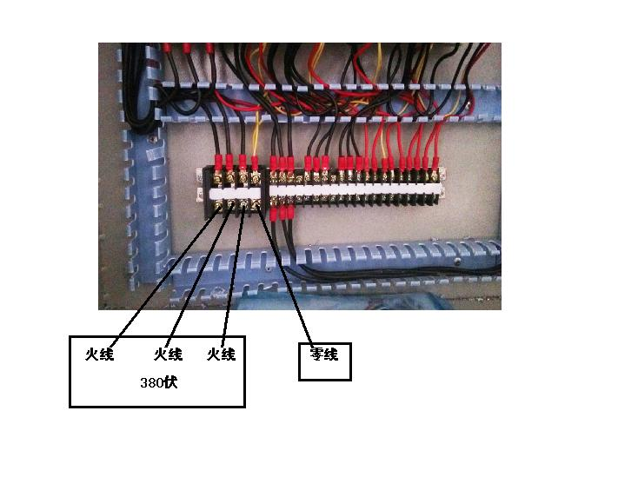

1.4问:设备需不需要水平，需要的话用什么仪器好一点？

答：设备需要水平，一般用水平尺或水平管就可以。

1.5 问:调水平中设备是否必须和前后拖料架完全水平？

答：安装拖料架和设备里的尼龙辊面需一样平，如果实在调不出完全水平可以拖料架低一点但不要太多。

1.6 问:压料过程中压力一般加到多大？

压料过程中压力一般为第一组压力250-300公斤，第二组压力一般为300-450公斤，第三组压力一般为250-300公斤，（注：这样的压力值也可根据型材的壁厚型材的质量，隔热条的好坏和开齿的深浅进行改变）

1.7 问:压料中三组刀盘应哪组压力大点？

答：压料中一般中间的刀盘压力大点（注：最后一组压力也可以，进料口第一组刀盘不易过大）

1.8 问:刀盘开口一般调到多大?

答：可调试刀盘开口最大可达50mm ,一般14.8的隔热条刀盘开口调到12mm就可以，（注:根据型材不同，刀盘开口调整可能存在上下0.5mm的浮动）

需要更换不同宽度的隔热条时，需要调整上下刀盘的间隔宽度。松开每个轴上的外黑套上的固定刀盘螺丝，转动该轴最外面的套，

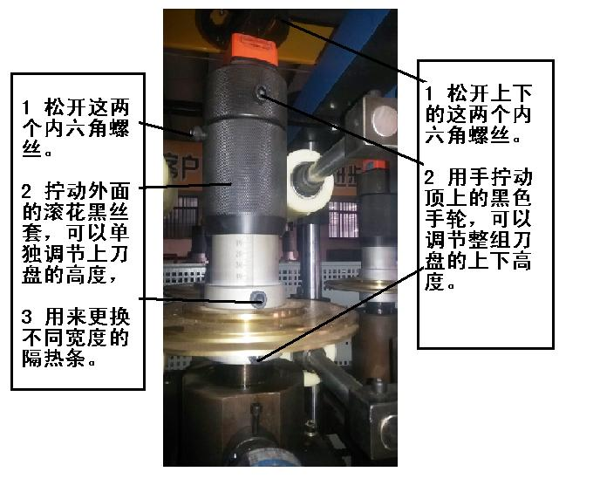

可以调整上下刀盘的宽度，适用于不同宽度规格的隔热条，然后拧紧螺丝

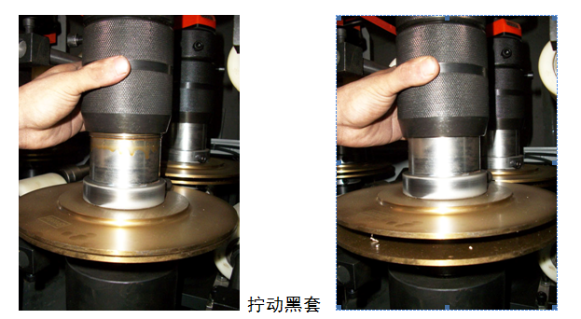

实现前后刀盘的错位，根据型材微调，拧紧螺丝。

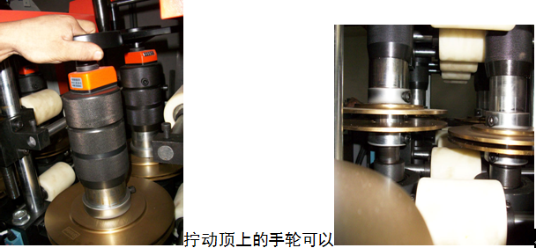

实现前后刀盘的错位，根据型材微调，拧紧螺丝

1.9问:出现上下方向弯曲怎么调？

答：如出现型材上下弯曲，先观看原材料是否弯曲，型材出现上下弯曲一般是由前后拖料架与设备内下胶辊不在一水平线上而造成上下弯曲，可通过调整前后拖料架来进行矫正，也可以调节设备内中间的刀盘和胶辊进行矫直（如型材中间高，两头低，也就是型材向下弯曲，可以把中间刀盘和中间胶辊向下调整一点，也就是调整刀盘上方的手轮1/3圈，反之亦然）或调节设备内第三组刀盘和胶辊来进行矫直（如型材中间高，两头低，可以把第三组刀盘和胶辊向上调整一点来进行矫直，反之亦然）

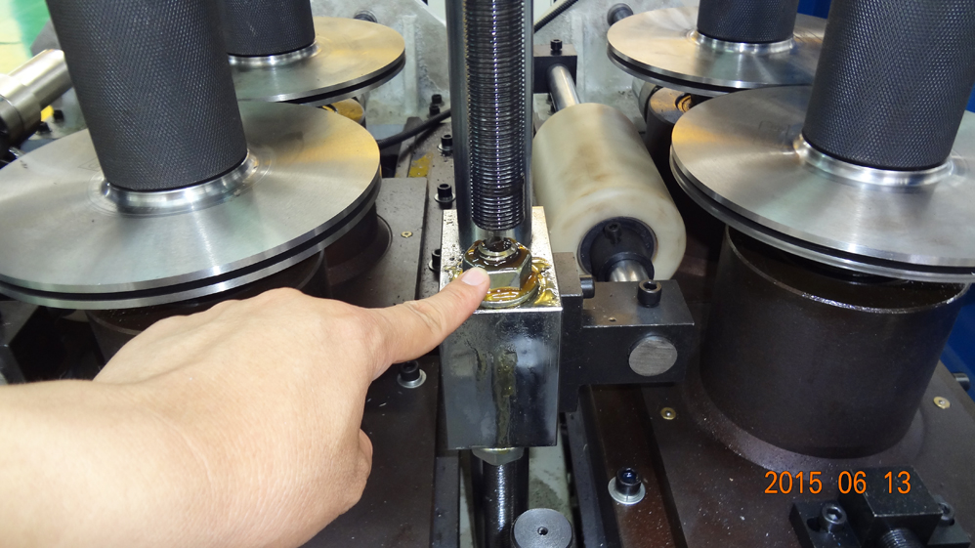

1.10问:出现左右弯曲怎么调？

答：如出现型材左右弯曲，可通过调节第三组刀盘后方的调节手柄进行矫正（如型材中间向左，两头向右，也就是型材向右方向弯曲，可用调节手柄将第三组刀盘后方的刀盘向前摇动，第三组前方刀盘相应的向后方移动来进行矫直，反之亦然）

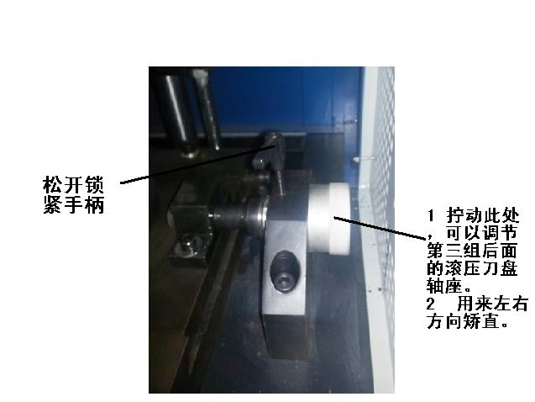

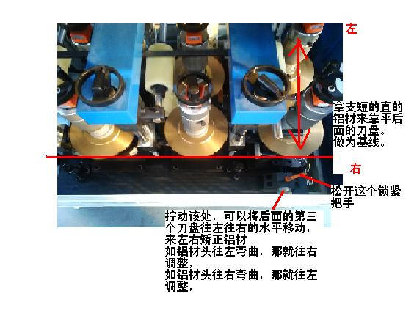

1.11问:出现型材一头有一米多长的上下弯曲怎么调?

答：出现型材一头有一米多长的弯曲，大部分出现在前面一米左右，可以通过调节第三组刀盘和胶辊来进行矫正（如型材中间高，两头低，可以把第三组刀盘和胶辊向上调整一点来进行矫直，反之亦然）



1.12问：电机升降刀盘故障

答：如果发现电动升降刀盘卡住无法升降，首先卸掉护板就可看到（图五升降链条）并卸下链条

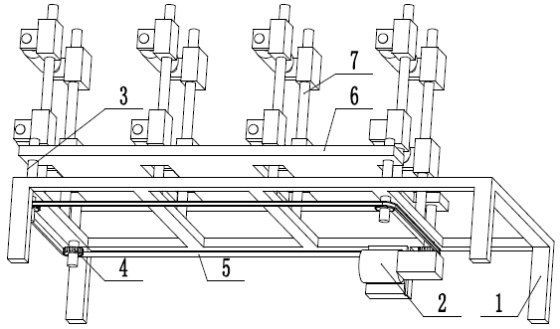

用手拧动每个链轮，来确定是那个卡住，找到卡住的那个链轮，卸下链轮和圆螺母和压力轴承

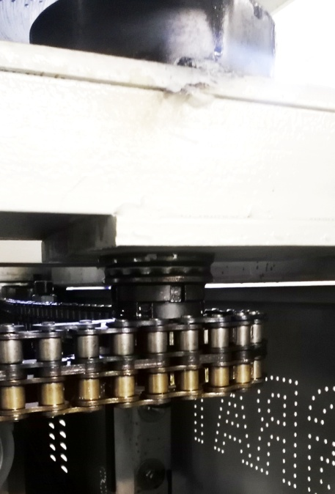

卸掉上面丝母上的四个螺丝，然后抓住丝杆往上提，取出该丝杠和丝母

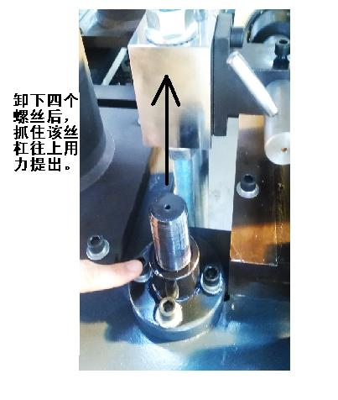

检查该丝杠和丝母或者下面轴承座里面的轴承，或者更换新的丝杠和丝母。

换好新的丝杠和丝母或者轴承后，要先用手拧动每个角度丝杠，将升降铁板四个点的高度调成一样的高度

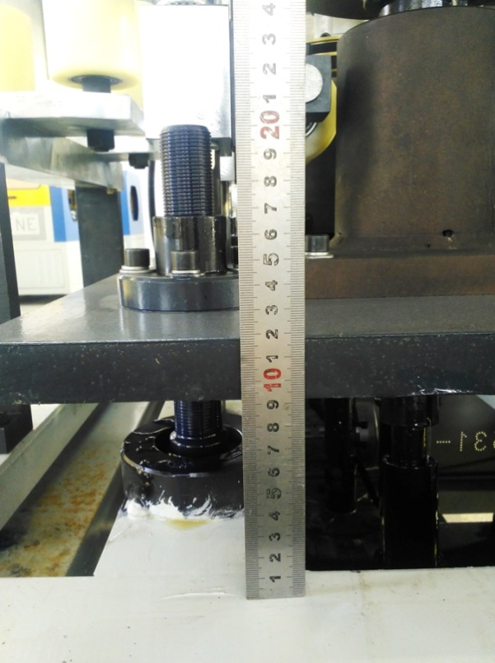

然后挂上链条，并将链条调紧，通过电动升降来检测维修情况

1.13 问:出现型材爆筋一般是什么问题？

答：出现型材爆筋可能一下几点造成的

1. 型材本身质量不过关，型材本身掺的杂志过多影响型材的韧性
2. 隔热条与型材槽口有过大的间隙
3. 没有开齿或开齿过浅，使得压力过大所造成的爆筋
4. 特殊型材使得上下胶辊一压出现有向一边偏的现象，形成受力不匀而出现爆筋现象（注：一般出现为扇料爆筋比较多，可将上胶辊调成下图所示进行挤压）

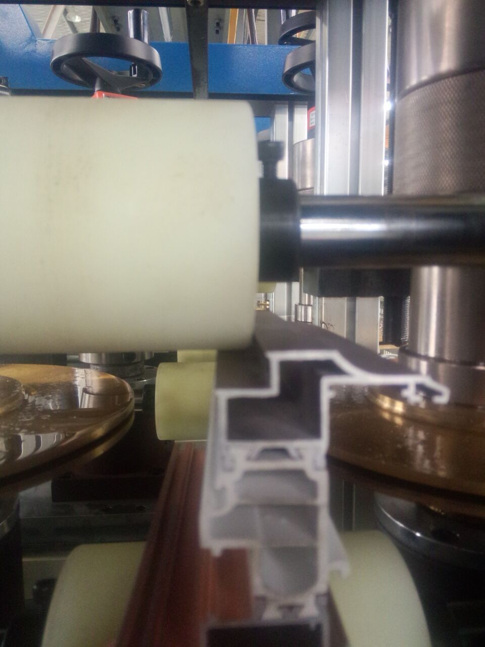

1.14 问:如上胶辊不在一平面上怎么调？

答（1）先将手柄拆掉

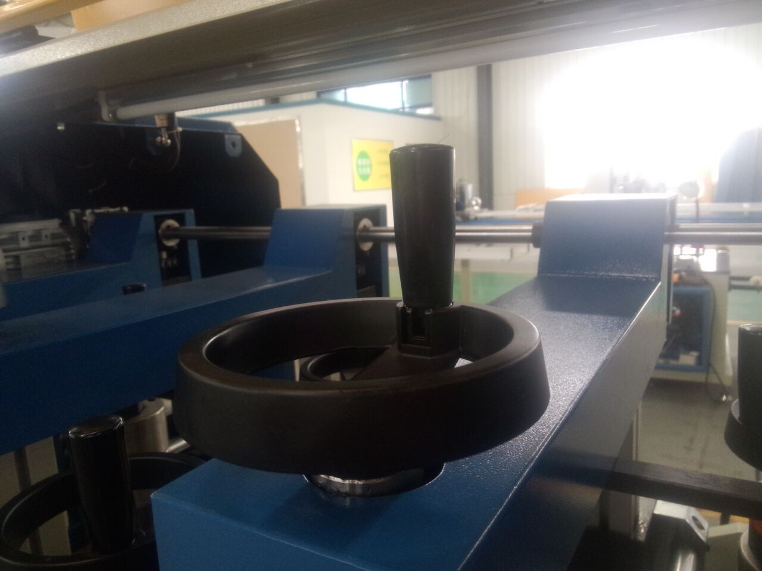

（2）再将蓝色护罩拆掉

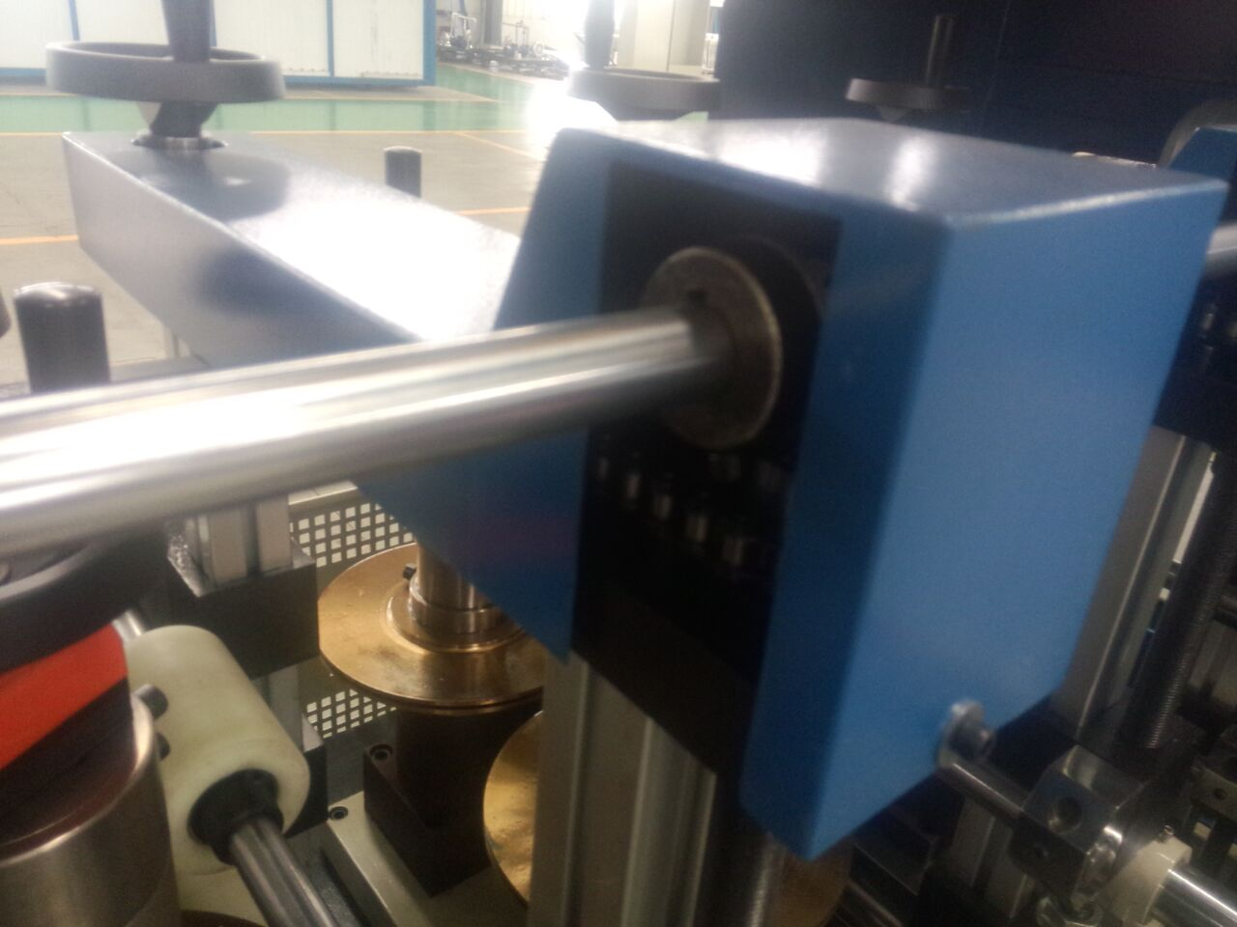

（3）然后将伞齿轮上的螺丝拆掉，并把伞齿轮向后调整与另一个齿轮分开

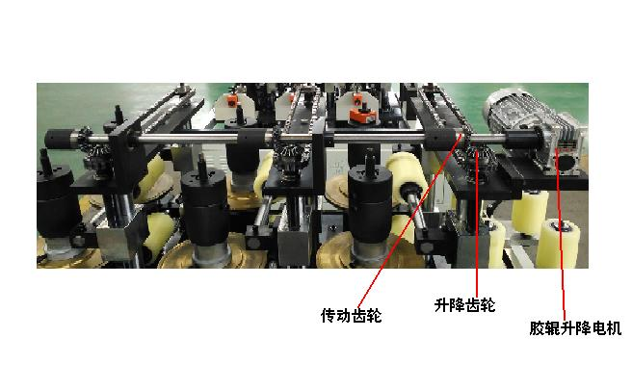

(4)转动链条手动进行调整高低

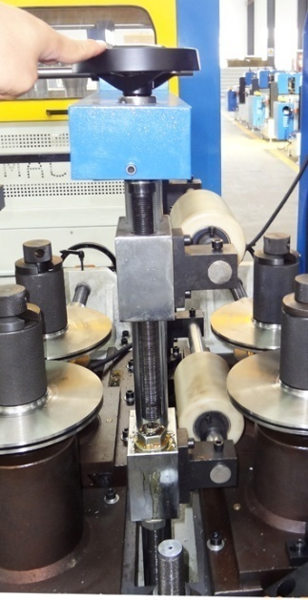

1. 最后将调整完毕的胶辊按顺序装完

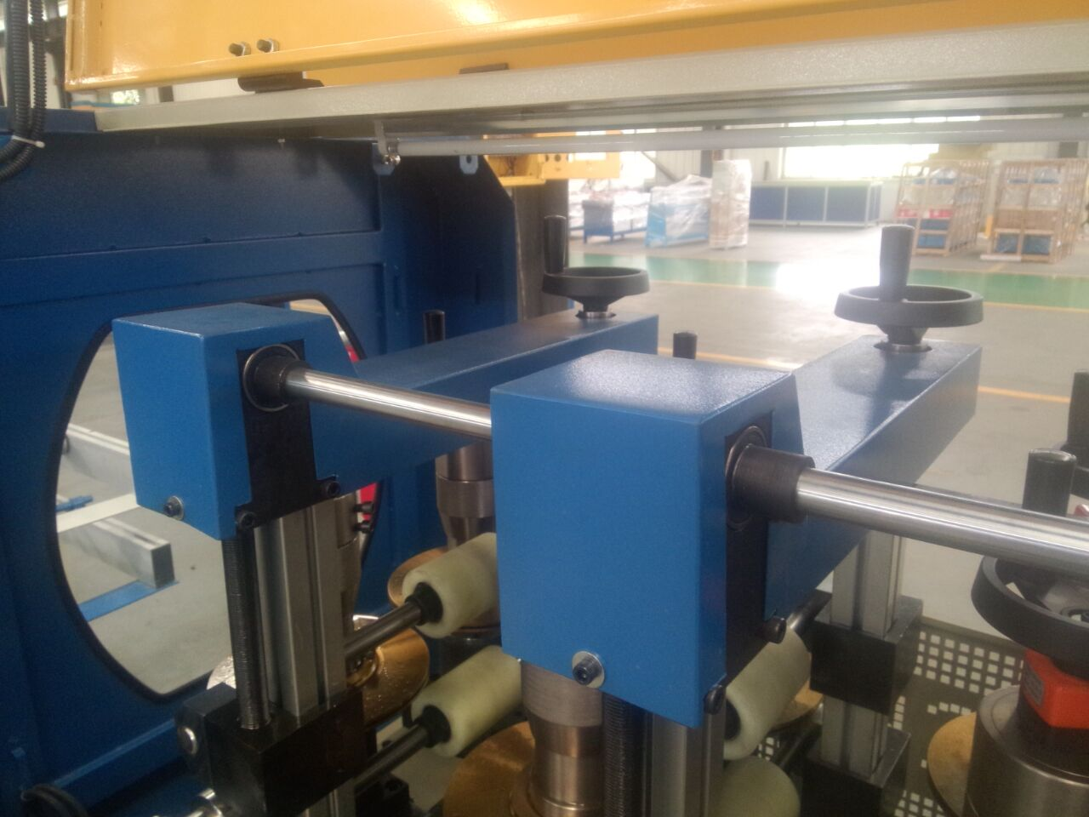

1.15 问:如下胶辊不在一平面上怎么调？

1. 先找一根一米五左右的直型材，放到下胶辊上
2. 通过调节前后下胶辊使得型材两端与设备平台为一水平
3. 最后将中间下胶辊调节上来与前后胶辊同一水平

1.16问:如刀盘不在一平面上怎么调？

答：调整刀盘水平的前提是保证下胶辊是水平的

1. 找一根1.5m 左右的直型材放到下胶辊上
2. 通过按按钮调整刀盘的上升和下降使其中一个刀盘的下刀盘处在型材的其中一根筋处，
3. 再将后两个刀盘通过手动摇动刀盘上方手轮调整到与第一个相同位置
4. 最后将全部刀盘摇到一起通过手动摇动刀盘上方手轮使全部刀盘处在同一水平。

1.17问：压力表故障

如果有一组显示不正常，那先用交叉换表法来确定是压力表还是传感器的故障， 先按下图将坏的一组和好的一组的表卸下来，再交换插上。

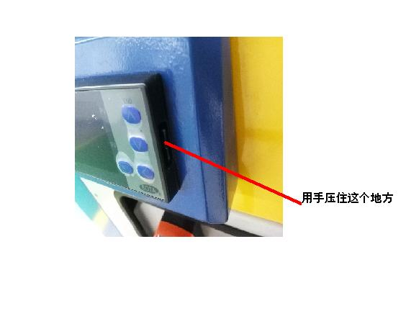

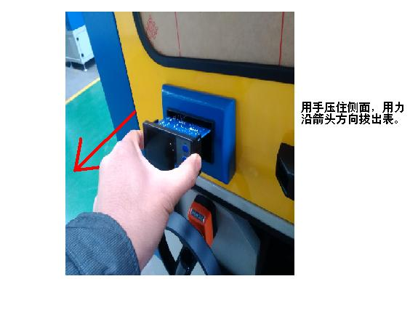

如果换完还是不行，那就是这一组的传感器坏了，如果换完显示正常了，那就是这一组的压力表坏了，拆卸传感器

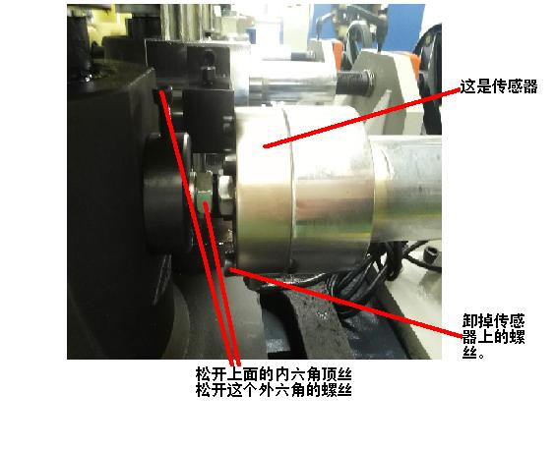

1.18问:当前复合机可以挤压多大的型材?

答：当前复合可以压的型材尺寸为 高：220mm 宽：170mm 刀盘整体升降高度为80mm （注：加工型材的尺寸可根据客户要求定做设备）

1.19 问:型材的紧度如何检测？

答：型材的紧度是通过专业的剪切力机完成，一般为1mm 的力度为24N 检测的为10cm 检测结果应为2400N

以上为合格，一支料应取9支，为中间三支，两端6支 进行检测，9支型材的N的浮动不能过大，否则也为不合格。

1.20问:如何判断隔热条是PA66还是PVC?

答：（1）看光泽度，[断桥铝窗](https://www.baidu.com/s?wd=%E6%96%AD%E6%A1%A5%E9%93%9D%E7%AA%97&tn=44039180_cpr&fenlei=mv6quAkxTZn0IZRqIHckPjm4nH00T1YLnvFhPyR1njIhnjn4PHnv0ZwV5Hcvrjm3rH6sPfKWUMw85HfYnjn4nH6sgvPsT6KdThsqpZwYTjCEQLGCpyw9Uz4Bmy-bIi4WUvYETgN-TLwGUv3EPH0kPWRYnjRd)的尼龙条[PA66](https://www.baidu.com/s?wd=PA66&tn=44039180_cpr&fenlei=mv6quAkxTZn0IZRqIHckPjm4nH00T1YLnvFhPyR1njIhnjn4PHnv0ZwV5Hcvrjm3rH6sPfKWUMw85HfYnjn4nH6sgvPsT6KdThsqpZwYTjCEQLGCpyw9Uz4Bmy-bIi4WUvYETgN-TLwGUv3EPH0kPWRYnjRd)的表面是一种磨砂的纹理，颜色反黑；但是PVC条看起来很平滑，光溜溜的，颜色反白。两者放在一起比较可以很清楚区分开，  
 （2）还有一点就是尼龙条[PA66](https://www.baidu.com/s?wd=PA66&tn=44039180_cpr&fenlei=mv6quAkxTZn0IZRqIHckPjm4nH00T1YLnvFhPyR1njIhnjn4PHnv0ZwV5Hcvrjm3rH6sPfKWUMw85HfYnjn4nH6sgvPsT6KdThsqpZwYTjCEQLGCpyw9Uz4Bmy-bIi4WUvYETgN-TLwGUv3EPH0kPWRYnjRd)是不燃烧的，PVC条一点燃一会儿就会燃烧看到小火苗，而且会有一般塑料的气味。

1.21维护与保养

定期涂油，将工作台上的各个部分定期涂上机油，减速机所用齿轮油需每6个月更换一次

电动调整的四个丝杆不能缺油，每一个滚压刀轴和刀套都要定时加油。

以上解答如有不足之处，望各位告之，我们将马上进行修改如遇问题以上没有 请致电：18560119195

我们将以积极向上的心态高标准的工作要求，积极的工作态度和责任感，以富有创新精神为企业灵魂，以良好的服务态度和沟通态度为广大客户解决一切问题

格瑞特以奉行“追求完美，不断创新”的经营理念，以优质的性价比产品和高附加值的服务来回报广大客户的青睐与厚爱！

合作便是开始，我们期待与您一起携手，成为朋友 共创佳绩！